# HTML5新特性 -- Unit08

# 1.SVG

## 1.1 什么是SVG?

SVG(Scalable Vector Graphic)，可缩放的矢量图形，是基于XML语法的2D的矢量图形格式。

SVG的标准由W3C来制定和维护(https://www.w3.org/Graphics/SVG/)。

## 1.2 SVG与Canvas的区别

|  |  |  |
| --- | --- | --- |
|  | SVG | Canvas |
| 分辨率 | 矢量图形，不依赖于分辨率 | 位图图形，依赖于分辨率 |
| 事件处理 | 支持事件处理 | 不支持单一对象的事件处理 |
| 应用方向 | 主要带有大型渲染区域的内容，如地图、图表 | 适用于网页动画、游戏等 |

## 1.3 SVG的使用方式

### • <img>标签

<img src="SVG文件的URL地址">

示例代码如下：

<div id="header">
  
 <img src="svg/logo.svg" width="150" height="90">
  
</div>

### • CSS中的background-image 属性

selector{
  
 background-image:url(SVG文件的URL地址);
  
}

示例代码如下：

<style>
  
 body{
  
 background: url(svg/background.svg);
  
 background-size: cover;
  
 }
  
</style>

### • object标签

<object data="URL地址" type="MIME类型">
  
 浏览器不支持该类型的文件时显示的提示信息
  
</object>

SVG文件的MIME类型为image/svg+xml

### • <embed>标签

<embed src="URL地址" type="MIME类型" width="宽度" height="高度">
  
 浏览器不支持该类型的文件时显示的提示信息
  
</embed>

SVG文件的MIME类型为image/svg+xml

示例代码如下：

<embed src="svg/lowdetail.svg" type="image/svg+xml" width="223" height="300">
  
</embed>

### • <iframe>标签

<iframe src="URL地址" width="宽度" height="高度">
  
</iframe>

示例代码如下：

<iframe
  
 src="svg/iframe.svg"
  
 width="400"
  
 height="300"
  
 scrolling="no"
  
 frameborder="0">
  
</iframe>

### • <svg>标签

<svg version="1.1" xmlns="http://www.w3.org/2000/svg">
  
 ...
  
</svg>

XMLNS(XML Namespace)，译为XML命名空间，命名空间用于解决标记名称冲突

示例代码如下：

<svg
  
 width="200"
  
 height="200"
  
 version="1.1"
  
 xmlns="http://www.w3.org/2000/svg">
  
 <text x="50" y="50" font-size="50">SVG</text>
  
</svg>

## 1.4 SVG元素

### • 元素属性

• stroke属性用于控制描边的颜色

• stroke-width属性用于控制描边的宽度

### • <line>元素

<line>元素用于绘制线段，语法结构是：

<line x1="start_x" y1="start_y" x2="end_x" y2="end_y"></line>

示例代码如下：

<svg class="svg" version="1.1" xmlns="http://www.w3.org/2000/svg" stroke-width="2" stroke="red">
  
 <line x1="50" y1="50" x2="150" y2="50"></line>
  
 <line x1="80" y1="80" x2="180" y2="80"></line>
  
 <line x1="50" y1="100" x2="150" y2="100" stroke-width="5" stroke="blue"> </line>
  
</svg>

### • <polyline>元素

<polyline>元素用于绘制开放的折线，其语法结构是：

<polyline points="x1,y1,x2,y2,...">
  
</polyline>

示例代码如下：

<svg
  
 class="svg"
  
 stroke-width="2"
  
 stroke="red"
  
 xmlns="http://www.w3.org/2000/svg" version="1.1">
  
 <polyline points="40,270,100,200,130,240,300,100" fill="transparent"></polyline>
  
 </svg>

### • <rect>元素

<rect>元素用于绘制(圆角)矩形，其语法结构是：

<rect
  
 x="start_x" y="start_y"
  
 width="宽度" height="高度"
  
 rx="rx" ry="ry">
  
</rect>

示例代码如下：

<svg version="1.1" xmlns="http://www.w3.org/2000/svg" id="svg">
  
 <rect x="20" y="20"
  
 width="150" height="150"
  
 fill="red">
  
 </rect>
  
 <rect x="190" y="20"
  
 width="150" height="150"
  
 stroke="red" stroke-width="1"
  
 fill="transparent" rx="10" ry="10">
  
 </rect>

### • <text>元素

<text>元素用于绘制文本，语法结构是：

<text x="start_x" y="start">...</text>

示例代码如下：

<svg id="svg" version="1.1" xmlns="http://www.w3.org/2000/svg">
  
 <text
  
 x="30" y="30"
  
 font-size="35"
  
 font-family="隶书"
  
 fill="red">中华人民共和国万岁</text>
  
 </svg>

### • <a>元素

<a>元素用于实现链接，其语法结构：

<a xlink:href="目标文档URL地址" target="窗口形式">...</a>

在使用<a>元素时，应该使用xmlns:xlink="http://www.w3.org/1999/xlink"命名空间

示例代码如下：

<svg
  
 id="svg"
  
 version="1.1"
  
 xmlns="http://www.w3.org/2000/svg"
  
 xmlns:xlink="http://www.w3.org/1999/xlink">
  
 <a xlink:href="http://www.baidu.com" target="_blank">
  
 <text
  
 x="30" y="30"
  
 font-size="35"
  
 font-family="隶书"
  
 fill="red">
  
 众里寻他千百度
  
 </text>
  
 </a>
  
</svg>

SVG在线编辑器 -- https://c.runoob.com/more/svgeditor/

SVG矢量绘制软件 -- Illustrator

## 1.5 SVG DOM API

SVG DOM是XML DOM的组成部分，也就意味着其无法使用HTML DOM的任何属性和方法。

W3C DOM规范 https://www.w3.org/TR/DOM-Level-3-Core/

### • createElementNS()方法

createElementNS()方法用于创建指定命名间内的元素，其语法结构是：

Element document.createElementNS('命名空间','元素名称')

### • setAttribute()方法

setAttrbute()方法用于设置元素的属性，其语法结构是：

Element.setAttribute(name,value)

### • getAttribute()方法

getAttribute()方法用于获取元素的属性，其语法结构是：

variable = Element.getAttribute(name)

### • 获取元素的方法

document.getElementById(string id)
  
document.querySelector(string selector)
  
document.querySelectorAll(string selector)
  
document.getElementsByTagName(string tagName)

### • 增加/删除元素的方法

Element.appendChild(subElement)
  
Element.removeChild(subElement)

# 2.ECharts

ECharts是百度开发的开源的数据可视化工具，是纯JS的图表库。https://echarts.apache.org/zh/index.html

## 2.1 下载

### • 浏览器下载

https://echarts.apache.org/zh/download.html

### • NPM

npm install --save echarts

## 2.2 图表术语

• 实例(Instance)

在一个网页中可以存在多个图表实例，每一个图表实例中均可存在多个图表（如柱形图、折线图等）.

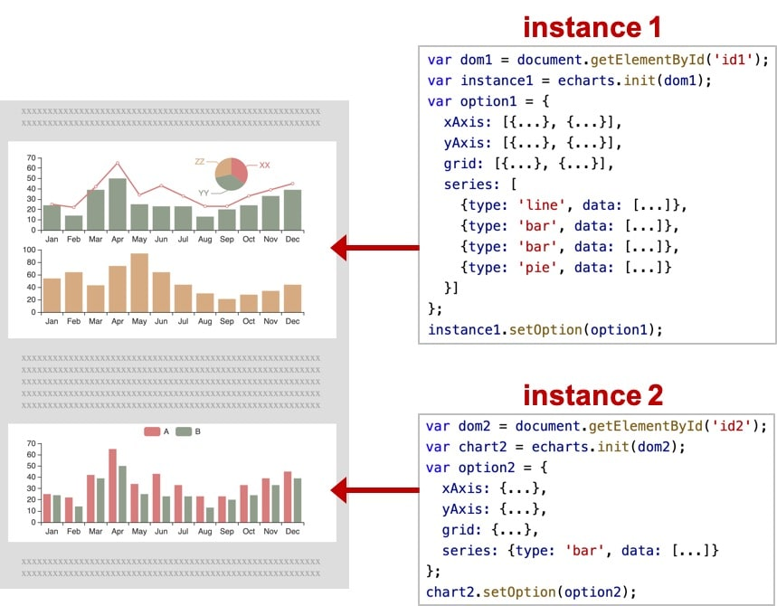

• 系列(series)

系列是指每个实例中所绘制的图表，一个图表中至少存在一个系列。

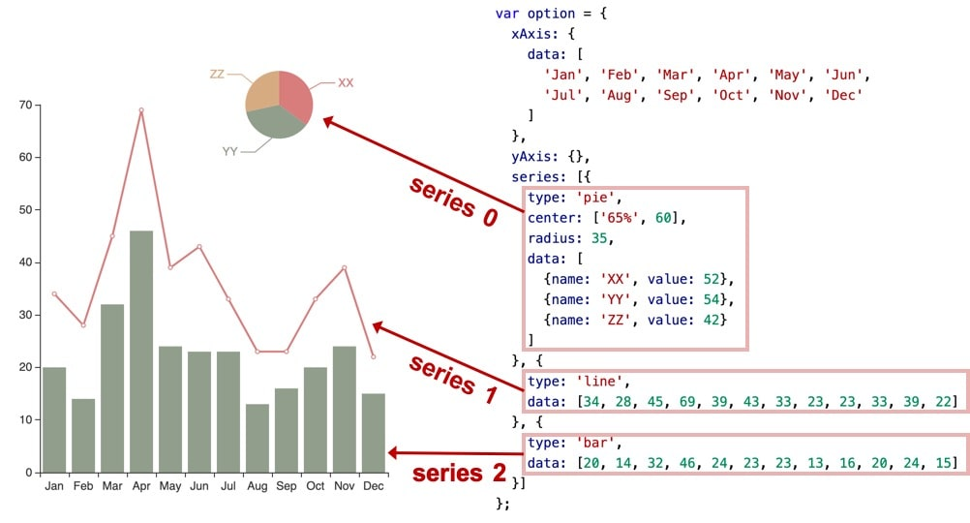

• 组件(component)

一个图表由多个部分组成，每个部分称为组件(component)，如X轴，Y轴、图例等。

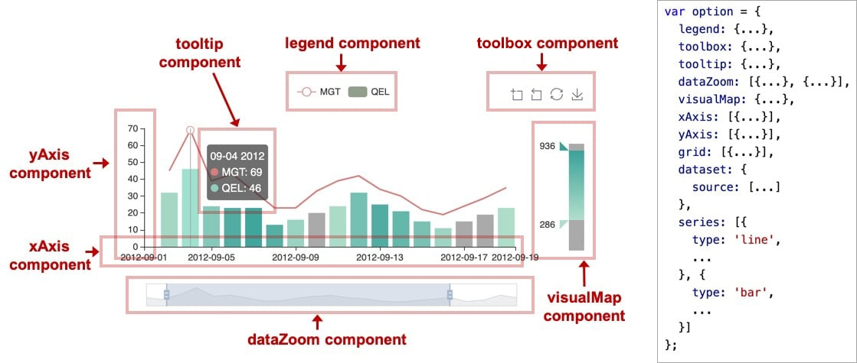

## 2.3 ECharts的使用步骤

A.在HTML页面中通过<script>标签引入外部的脚本文件

B.在HTML页面中准备一个DIV元素，其将作为Charts的渲染容器（必须为该DIV元素设置宽度及高度的CSS样式）

C.书写<script>标签，通过echarts对象的init()方法**创建图表实例**

当引入外部脚本文件后，将自动暴露名称为echarts 的对象

在init()方法中至少提供哪一个HTML元素作为渲染容器出现

D.通过**图表实例**的setOption()方法配置图表实例

图表实例的setOption()方法的语法结构是：

instance.setOption({...})

## 2.4 配置选项

## • title

title选项用于标题信息的配置，语法结构为：

title:{
  
 text:"主标题文本",
  
 link:"主标题链接",
  
 target:"打开主标题链接的窗口形式(blank|self)",
  
 subtext:"副标题文本",
  
 sublink:"副标题链接",
  
 subtarget:"副开主标题链接的窗口形式(blank|self)",
  
 top:"标题组件距容器顶部的距离",
  
 right:"标题组件距容器右侧的距离",
  
 bottom:"标题组件距容器底部的距离",
  
 left:"标题组件距容器左侧的距离"
  
}

### • xAxis

X轴组件，其语法结构是：

xAxis:{
  
 type:"X坐标轴的类型(category,类目轴)",
  
 data:[]
  
}

data的数据类型为数组或数组对象，如：

data:['语文','数学','英语']

data:[
  
 '语文',
  
 {
  
 value:'数学',
  
 textStyle:{
  
 fontSize:24,
  
 color:'#f00'
  
 }
  
 },
  
 '英语'
  
]

### • yAxis

Y轴组件，参见X轴

### • series

系列组件，其语法结构是：

series:[
  
 {
  
 type:"系列类型(line|bar|pie)",
  
 data:[]
  
 },
  
 ...
  
]